輔英科技大學學輔活動成果報告表
活動名稱 |  |  | 「幸福方程式」好品德講座 |  |  |  |  |  |  |  |  |  |  |  |  |  |  |  |  | 管制表  編號 |  |  |  |  |  | 313.06 |  |  |  |  |  |  |  |  |  |  |  |  |  |  | 整體  滿意度 |  |  | 89.3%
承辦單位 |  |  | 資訊管理系 |  |  |  |  |  |  |  |  |  | 活動時間 |  |  |  |  |  |  | 104年4月22日(三)13:00~15:30 |  |  |  |  |  |  |  |  |  |  | 活動地點 |  |  |  |  |  | B301視聽教室
經費支出 |  |  | ■學輔專帳 |  |  |  |  |  |  |  |  |  |  |  |  |  |  |  |  | 支出金額 |  |  |  |  |  |  |  | 配合款：$480
 |  |  | □其他來源： |  |  |  |  |  |  |  |  |  |  |  |  |  |  |  |  |  |  |  |  |  |  |  |  | 補助款：$4,980元
參  加  對  象  人  數 | 護  理  系  所 | 護  理  科 |  | 健  管  系 | 助  產  系 |  | 老  長  照  學  程 | 醫  技  系  所 |  | 醫  技  科 | 物  治  系 | 保  營  系  所 |  |  | 健  美  系 | 環  工  系  所 | 職  安  系 | 化  材  系 |  |  | 生  技  系  所 |  | 資  管  系 |  | 休  憩  系 |  |  |  | 幼  保  系 | 應  外  系 |  | 應  外  科 |  |  | 資  科  學  程 | 文  教  學  程 |  | 行  政  單  位 | 校  外  人  士 |  |  | 共同教育中心 | 參加人數  合計 80_人
 |  |  |  |  |  |  |  |  |  |  |  |  |  |  |  |  |  |  |  |  |  |  |  |  |  |  |  |  |  |  |  |  |  |  |  |  |  |  |  |  |  |  | 男 |  |  | 女 | 小計
學生 | 1 |  |  |  |  |  |  |  |  |  |  | 1 |  |  |  |  |  |  |  |  |  |  | 49 |  |  |  |  |  |  |  |  |  |  |  | 26 |  |  |  |  |  |  |  | 55 |  |  | 22 | 77
幹部 |  |  |  |  |  |  |  |  |  |  |  |  |  |  |  |  |  |  |  |  |  |  |  |  |  |  |  |  |  |  |  |  |  |  |  |  |  |  |  |  |  |  | 0 |  |  | 0 | 0
教師 |  |  |  |  |  |  |  |  |  |  |  |  |  |  |  |  |  |  |  |  |  |  | 1 |  |  |  |  |  |  |  |  |  |  |  |  |  |  |  |  |  |  |  | 1 |  |  | 0 | 1
職員工 |  |  |  |  |  |  |  |  |  |  |  |  |  |  |  |  |  |  |  |  |  |  | 1 |  |  |  |  |  |  |  |  |  |  |  |  |  |  |  | 1 |  |  |  | 1 |  |  | 1 | 2
社區居民 |  |  |  |  |  |  |  |  |  |  |  |  |  |  |  |  |  |  |  |  |  |  |  |  |  |  |  |  |  |  |  |  |  |  |  |  |  |  |  |  |  |  | 0 |  |  | 0 | 0
合計 | 1 |  |  |  |  |  |  |  |  |  |  | 1 |  |  |  |  |  |  |  |  |  |  | 51 |  |  |  |  |  |  |  |  |  |  |  | 26 |  |  |  | 1 |  |  |  | 學生 |  |  | 男_55_人  女_22_人
 |  |  |  |  |  |  |  |  |  |  |  |  |  |  |  |  |  |  |  |  |  |  |  |  |  |  |  |  |  |  |  |  |  |  |  |  |  |  |  |  |  |  | 教職  員工 |  |  | 男_ 2_人  女_ 1_人
 |  |  |  |  |  |  |  |  |  |  |  |  |  |  |  |  |  |  |  |  |  |  |  |  |  |  |  |  |  |  |  |  |  |  |  |  |  |  |  |  |  |  | 校內  總計 |  |  | 男_57_人  女_23__人
 |  |  |  |  |  |  |  |  |  |  |  |  |  |  |  |  |  |  |  |  |  |  |  |  |  |  |  |  |  |  |  |  |  |  |  |  |  |  |  |  |  |  | 校外  總計 |  |  | 男_79_人  女_ 1_人
基本素養 |  |  |  | 專業實務 |  |  |  |  | 溝通表達 |  |  |  |  | 終身學習 |  |  |  |  | 關懷服務 |  |  |  |  |  |  |  | 理性思辨 |  |  |  |  |  |  | 健康促進 |  |  |  |  |  | 公民參與 |  |  |  |  | 美的賞析
配分  【至多填寫3項  滿分10分】 |  |  |  |  |  |  |  |  | 5 |  |  |  |  | 2 |  |  |  |  |  |  |  |  |  |  |  |  | 3
活  動  內  容 | - 好品德講座：大學教育的意義。隨時隨地養成幸福好習慣。  - 好品德講座：原諒、寬恕、和好。活出美好與幸福生活。  - 答客問時間：講師與同學們的互動、交流時間。
講  座  簡  介 | 姓 名 |  |  |  |  | 吳英明 |  |  |  |  |  |  |  |  |  |  |  |  |  | 現 職 |  |  |  | 講座教授 |  |  |  |  |  |  |  |  | 樹德科技大學
講  座  簡  介 | 重要經歷 |  |  |  |  | 高雄市立空中大學教授  國立中山大學政治經濟學系兼任教授  前高雄市政府公教人力發展局局長  台灣志願服務國際交流協會(IAVE Taiwan)理事長
講  座  簡  介 | 講座內容  簡 述 |  |  |  |  | 「幸福方程式」好品德講座，講綱簡述如下：  University透過學術及知識活動學習心靈寬廣、營造普遍財富及尋找宇宙真理之處。  Education把既有的天賦和熱情引出來發展。  幸福，不是地圖上某個地方，根本不需往外去找。  幸福，隱身在每個當下，在自己的內心。  幸福是有選擇的生命，在愛與被愛的確信中喜樂。  培養幸福好習慣、培養開朗性情的五種方法。  活出天賦熱情、讓天賦熱情自由。  享受多元多樣的生命  快樂鐵三角的生活原則
活  動  感  言 | - 心靈寬廣。寬恕父母是一件很重要的事。  - 教授很有趣。隨時製造氣氛。  - 盡自己所能的選擇理想的學校，但選擇好學校遠比想像中的不重要。  - 每一句都有幫助。  - 唯一而永恆的幸福是互相理解、彼此相愛。  - 原諒就是~釋懷別人無法達到我們的期待和願望。  - 原諒、寬恕、和好。  - 菲律賓是個好國家。講師很棒、有趣。  - 你是唯一，幸福活於健康的自我形象。  - 如果我們給時間更多的生命，生命也會給我們更多的時間。
具  體  成  果 | - 質化成果  - 分析「受益與滿意度問卷調查表」後發現，55%的參與者表示，本講座對「發現周邊小確幸的能力」以及「提升自我幸福感的能力」都覺得有幫助，而45%的參與者認為講座對上述二項能力的提升非常有助益。  - 回收問卷並彙整參與者印象最深或最有幫助的內容至「活動感言」，實見聽眾的感動與收穫。  - 量化成果  - 本講座除了資管系學生外，還有36%其他系的學生參與(資訊科技學程、保營系和護理系)，共計77人，顯示宣傳效果極佳。  - 問卷回收34份，整體滿意度為89.3%，平均滿意度為4.47分，顯示本講座的安排對同學而言具有良好之收益，故建議可持續辦理。
檢  討  與  建  議 | 依據問卷統計分析後顯示：本講座有助於學生良好品德的提升，同時也增進參與者提升「溝通表達」、「理性思辨」以及「終身學習」等基本素養，故建議可持續辦理。
滿  意  度  調  查 | 「受益及滿意度問卷調查表」分析結果如下：(相關結果及分析詳如附件資料)  - 有44%的參與者對於本講座的「主題及內容」、「安排的時間/地點」非常滿意，另有56%則覺得滿意。  2.有55%的參與者表示，本講座對「發現周邊小確幸的能力」以及「提升自我幸福感的能力」都覺得有幫助，而45%的參與者認為講座對上述二項能力的提升非常有助益。此外，有47%的參與者認為本講座「有助於良好品德的提升」非常有幫助，其餘53%也覺得有幫助。
活  動  照  片 | 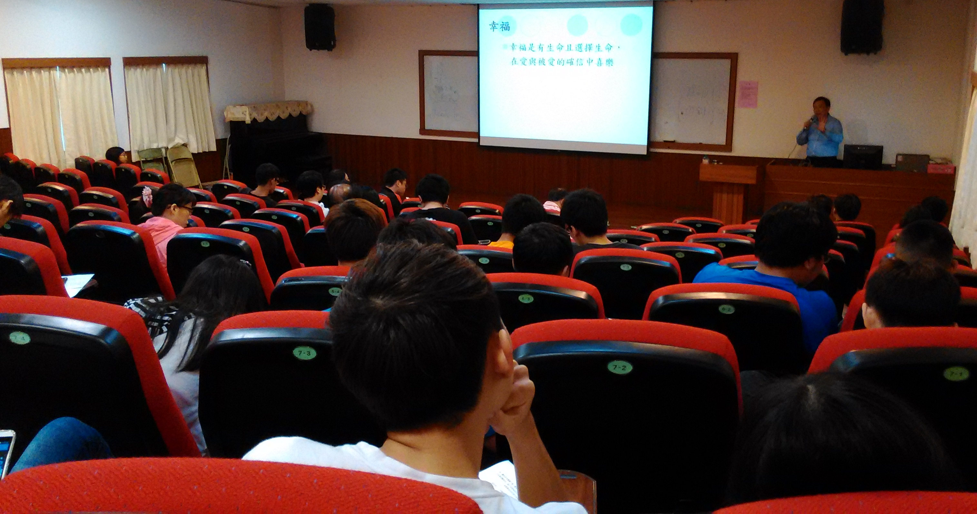  參與者聆聽講師講述的內容 |  |  |  |  |  |  |  |  |  |  |  |  |  |  |  |  |  |  |  |  | 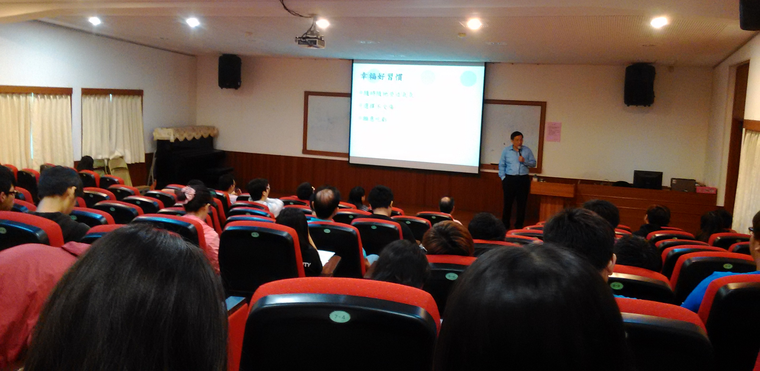吳教授講授：如何養成幸福的好習慣~
活  動  照  片 | 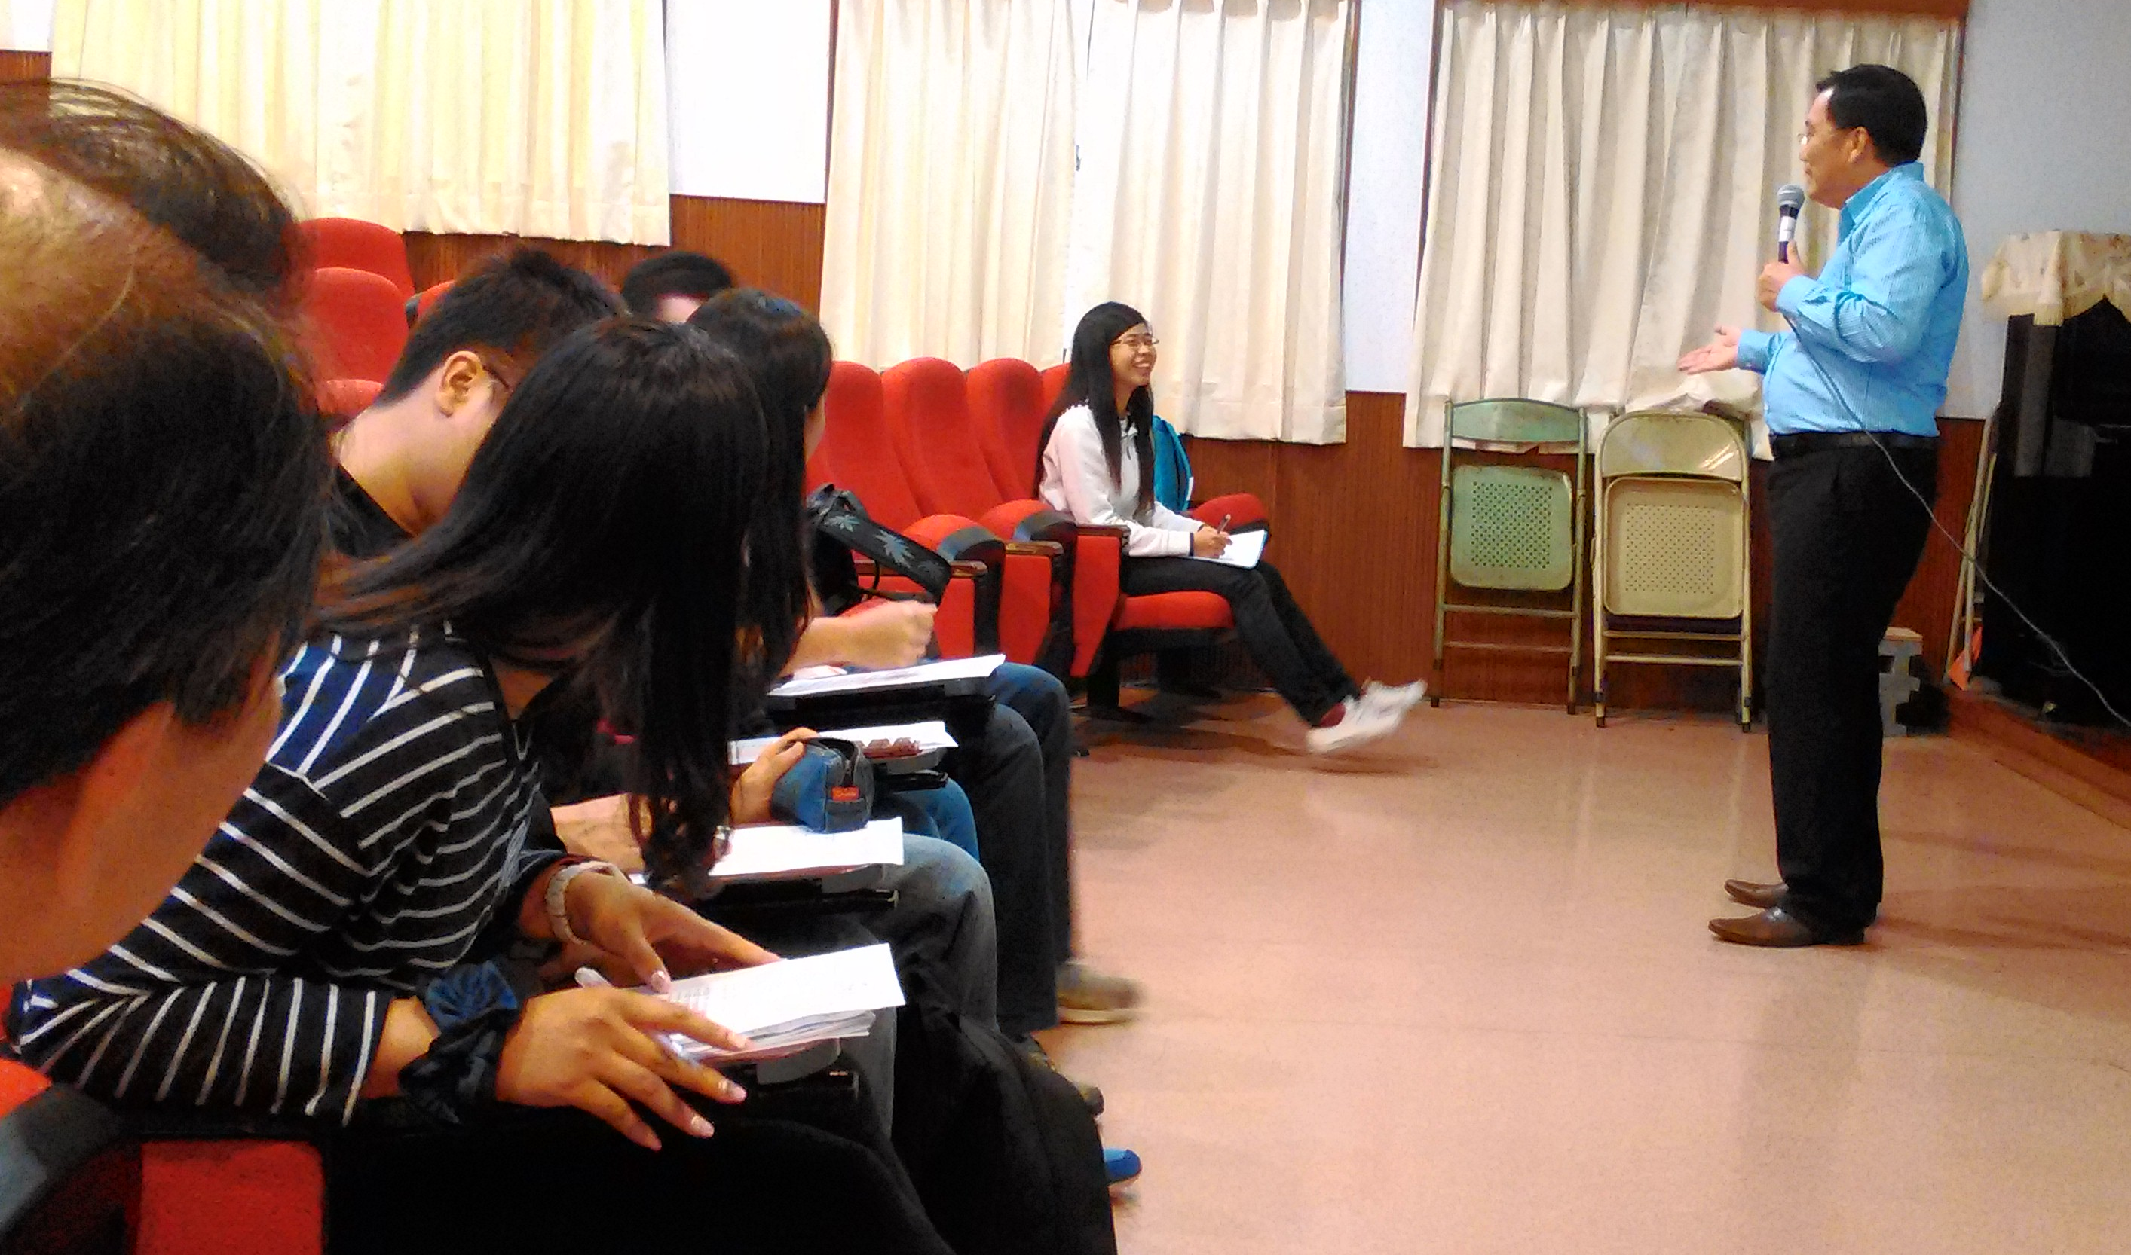  吳教授邀請同學進行回饋與分享 |  |  |  |  |  |  |  |  |  |  |  |  |  |  |  |  |  |  |  |  | 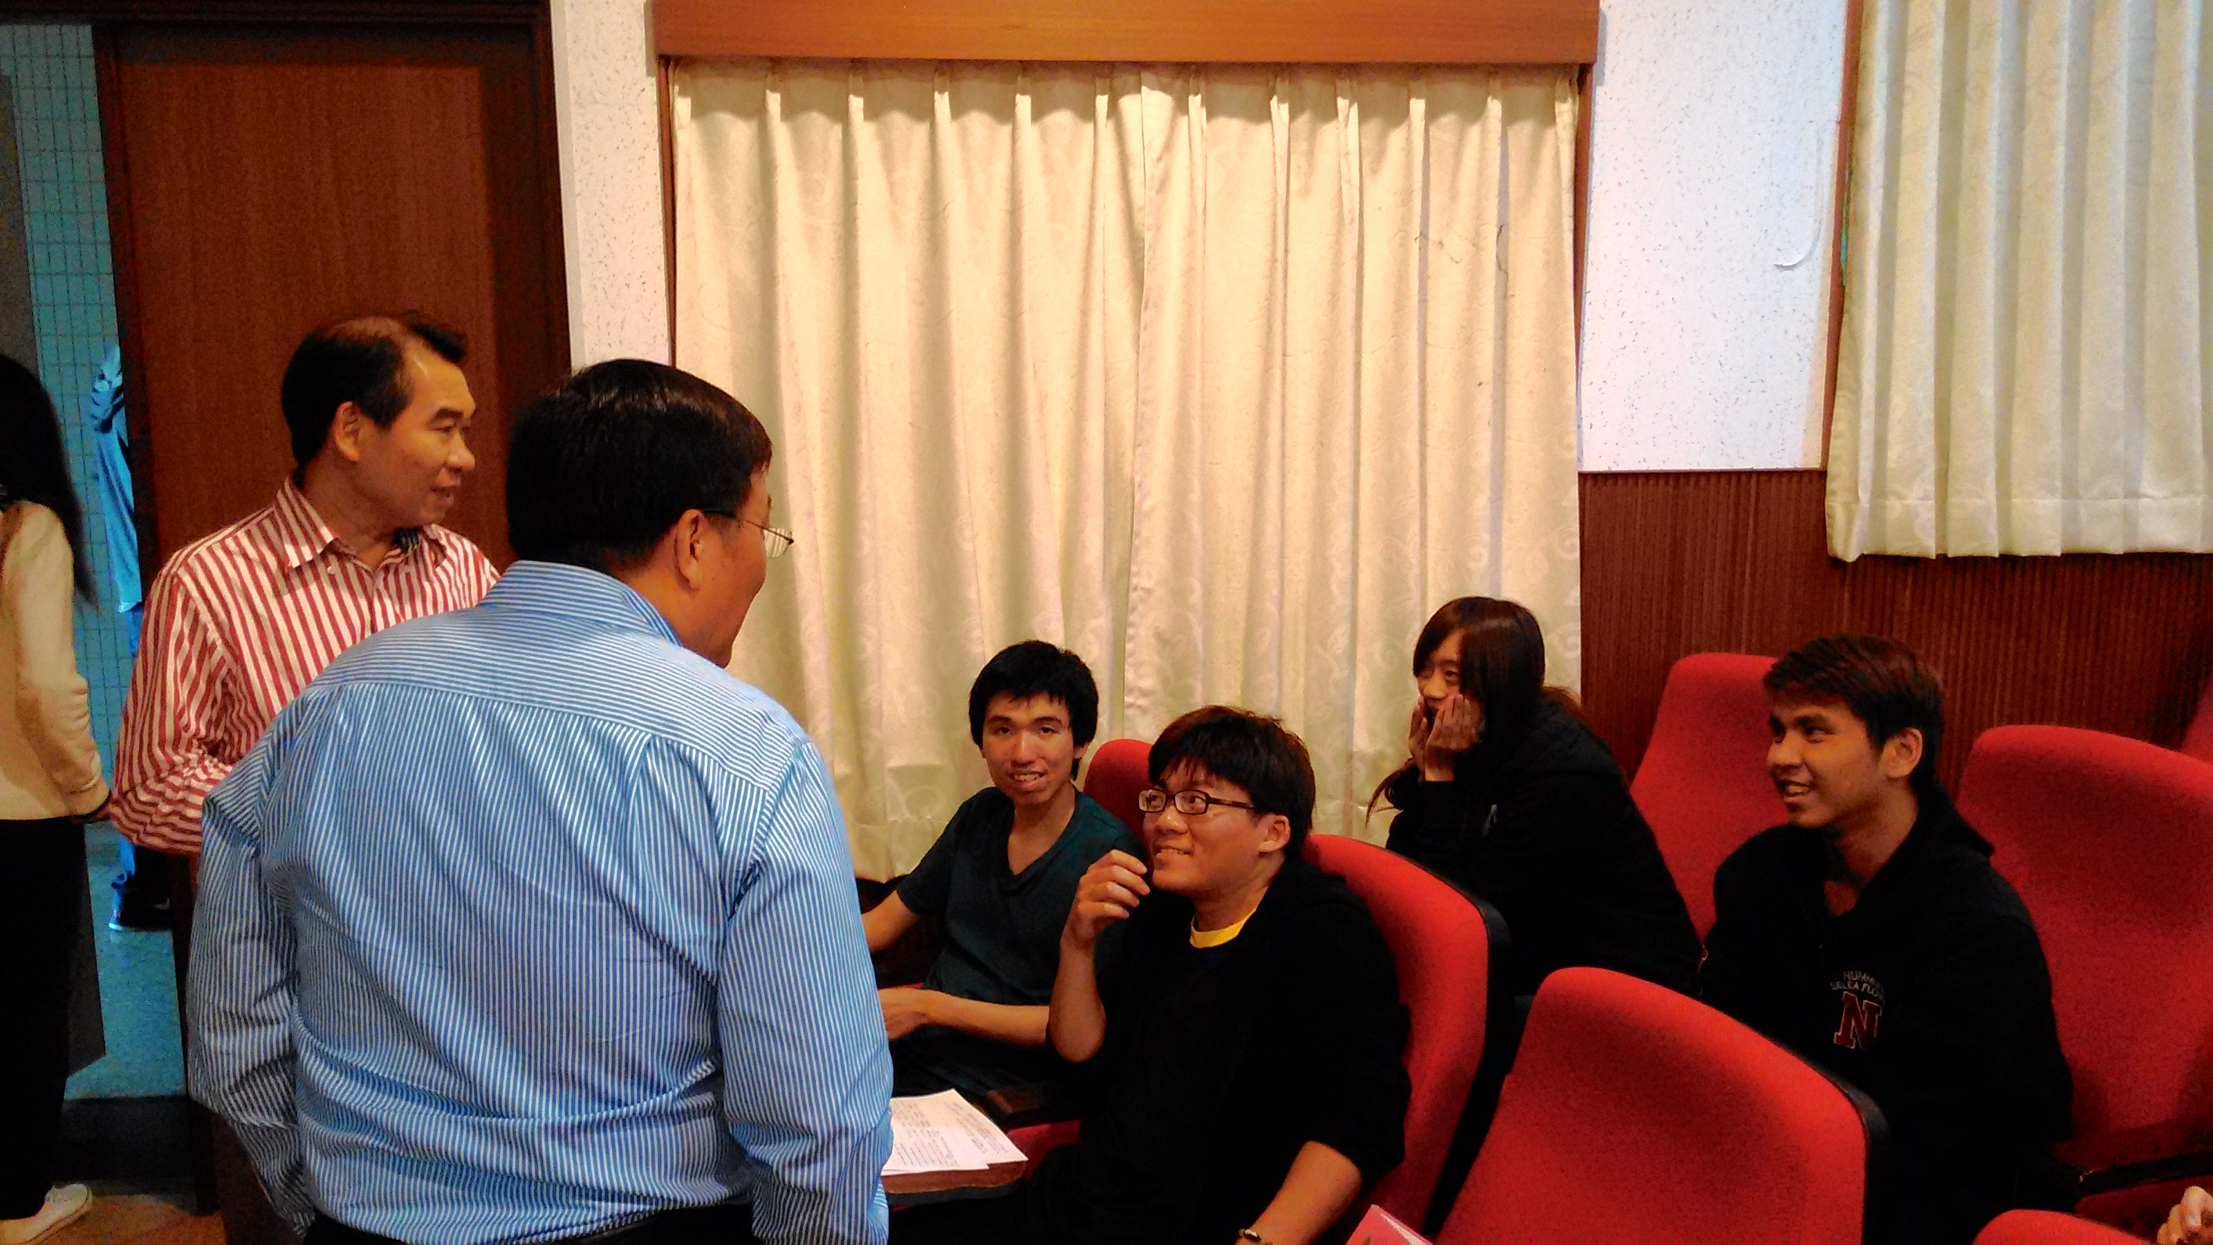  同學們與吳教授進行互動交流

